

**PATRONES DE DISEÑO DE SOFTWARE**

**PROYECTO | SOFTWARE DE HISTORIA CLÍNICA AL PACIENTE**

**P1 | ANÁLISIS DEL PROYECTO**

**DOCENTE**

**JHONATAN**

**ESTUDIANTES**

**JHONFREY CONTRERAS PACHECO**

**VICTOR MANUEL CONTRERAS PACHECO**

**DARIN ANDRES CACERES CONTRERAS**

**FACULTAD DE TECNOLOGÍA**

**INGENIERÍA DE SISTEMAS**

**UNIVERSIDAD DE SANTANDER**

**CÚCUTA | NORTE DE SANTANDER**

**13/09/2019**



**REQUERIMIENTOS FUNCIONALES DEL SOFTWARE DE HISTORIAS CLÍNICAS**

**MEDICAL- Soft**

**INTRODUCCIÓN**

Actualmente la informática aporta un gran beneficio para guardar, procesar y transmitir información y datos. Las áreas de la salud son instituciones donde se maneja un cúmulo de información con la que se trabaja día a día, específicamente en las historias clínicas. **Medical-Soft** es un software que será diseñado para administrar las áreas de salud desempeñando funciones de almacenamiento Médico de Historias Clínicas en áreas Administrativas y Urgencias, este establecerá una red de datos que permitirá la automatización de una manera más eficiente en cuanto a la atención del usuario con el fin de aminorar las largas colas que realizan las personas todos los días en las Eps e Ips y mejorando en corto plazo la atención al usuario en las áreas de salud o visitas domiciliarias evitando así que se colapse el sistema de salud y haya un Sistema de salud muchisimo mas eficiente.

El objetivo del Proyecto es de desarrollar un software para administrar las Historias clínicas con el propósito de implementar nuestro software en todas las instituciones de la salud tanto públicas como privadas establecidas en el departamento de norte de santander, este software será elaborado por estudiantes de séptimo semestre; con el propósito de proporcionar a la coordinación y al encargado de la asignatura una herramienta más, práctica y eficaz para la gestión y seguimiento de las historias clínicas de los pacientes en el cual los profesionales de la salud tendrán un mejor desempeño y tendrán un conocimiento digitalizado sobre el estado del paciente y así poder llevar un control en sus tratamiento.

**TABLA DE CONTENIDO**

**1. INTRODUCCIÓN**

**2. ANÁLISIS DEL SOFTWARE**

**2.1 REQUERIMIENTOS FUNCIONALES**

**2.2 REQUERIMIENTOS NO FUNCIONALES**

**3. RESTRICCIONES**

**4. DIAGRAMA DE ACTORES**

**5. DIAGRAMA DE ACTORES POR CASO DE USO**

**6. DIAGRAMA DE ACTORES POR INCLUDE & EXTEND**

**7. DIAGRAMA DE CLASES**

**8. DIAGRAMA DE ARQUITECTURA**

**2. 1 Requerimientos Funcionales** Los requerimientos funcionales son aquellos que poseen un criterio de aceptación o de prueba con tal que los clientes puedan comprobar si el requisito se ha cumplido o no.

|  |  |
| --- | --- |
| **Requerimientos Funcionales** | **Descripción** |
| **R-1** | El sistema deberá validar el acceso del usuario al sistema mediante un usuario y contraseña. |
| **R-2** | El sistema permitirá registrar información de pacientes atendidos, la información puede ser suministrada al sistema por el profesional de la salud. |
| **R-3** | El sistema permitirá buscar los pacientes registrados en el sistema. |
| **R-4** | El sistema gestionará el ingreso de un nuevo paciente. |
| **R-5** | El sistema podrá verificar, sólo a aquellos usuarios que estén registrados |
| **R-6** | El sistema permitirá Crear una ficha clínica única y que esté asociada a un único paciente. |
| **R-7** | El sistema podrá tener como función servir como archivo histórico, permitiendo el almacenamiento acumulativo de la información y de las imágenes e Historias Clínicas |
| **R-8** | El sistema permitirá imprimir en modo .PDF la Historia Clínica individual por paciente y una sábana general de todos los pacientes registrados por Eps o general. |
| **R-9** | El Sistema Generará historiales clínicos relacionados con la información extraída de la Base de Datos. |
| **R-10** | El Administrador del sistema permitirá asignar permisos al resto de usuarios que interactúen con la aplicación |
| **R-11** | El sistema deberá permitirles a los usuarios con rol de supervisores agregar nuevos usuarios dentro de sus unidades correspondientes. |
| **R-12** | El sistema deberá permitirles a los usuarios con rol de usuarios cotidianos registrar pacientes y editar su información. |
| **R-13** | La aplicación permitirá a los usuarios con rol de supervisores y de usuarios cotidianos generar historias clínicas y reportes médicos en base a la información relacionada a los pacientes pertenecientes a sus respectivas unidades funcionales. |

|  |  |
| --- | --- |
| **Requerimientos no funcionales** | **Descripción** |
| **R-1** | **El sistema deberá garantizar la seguridad de la información de los datos que se van a ingresar del paciente o asegurado.** |
| **R-2** | **El sistema deberá contar con manual de instrucción para el nuevo personal que integre.** |
| **R-3** | **el sistema estará disponible las 24 horas para el caso de atención a pacientes.** |
| **R-4** | **el sistema emitirá información veraz en tiempo real** |
| **R-5** | **el sistema contará con una interfaz amigable** |
| **R-6** | **el sistema permitirá trabajar en un entorno distribuido** |

**2.2 Requerimientos no Funcionales**

* El sistema deberá garantizar la seguridad de la información de los datos que se van a ingresar del paciente o asegurado.
* El sistema deberá contar con manual de instrucción para el nuevo personal que integre.
* el sistema estará disponible las 24 horas para el caso de atención a pacientes.
* el sistema emitirá información veraz en tiempo real
* el sistema dará respuesta a las consultas requeridas. (cambiar)
* el sistema contará con una interfaz amigable
* el sistema permitirá trabajar en un entorno distribuido

**3 Restricciones**

* El producto final debe ser una aplicación de escritorio, capaz de almacenar la información completa de un paciente, esto quiere decir que debe contener los datos personales, datos clínicos, informes fonoaudiólogos y protocolos aplicados al paciente Además de toda la información.
* La Historia clínica será entregada únicamente al paciente sin intermediario alguno a no ser que sea un paciente mayor de edad y tenga un delegado legal en su historia clínica para su entrega.
* La Historia clínica podría ser editada únicamente por el médico tratante de lo contrario se considera fraude y podrá ser demandado
* Las personas encargadas de manejar el sistema tendrán que mantener bajo la ley 1581 del 2012 MinTic-Colombia Ley de protección de datos.<https://www.mintic.gov.co/portal/604/articles-4274_documento.pdf>
* El sistema debe entregarnos información automatizada de los pacientes, para obtener datos estadísticos que permitan crear informes de las actividades realizadas a los pacientes.
* El sistema solo gestionara el cierre de la HC mensual del paciente únicamente por el rol del médico.

**4 DIAGRAMA DE ACTORES -PRINCIPAL**

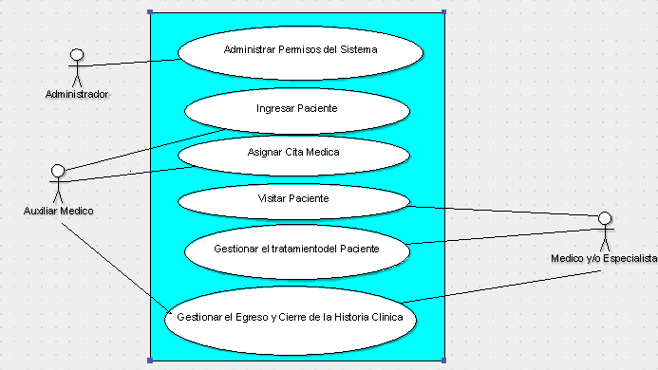

**5 DIAGRAMA POR ACTOR POR CASO DE USO**

**DIAGRAMA ADMINISTRADOR**

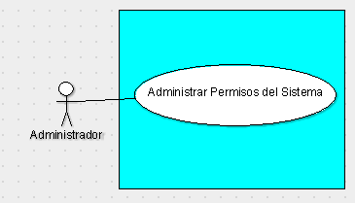

**DIAGRAMA AUXILIAR MÉDICO**

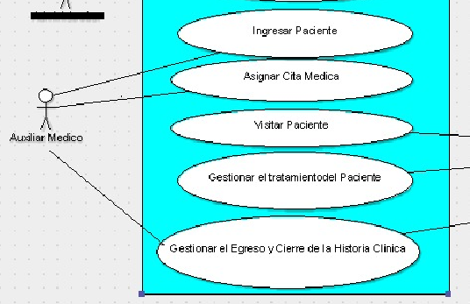

**DIAGRAMA MÉDICO Y/O ESPECIALISTA**

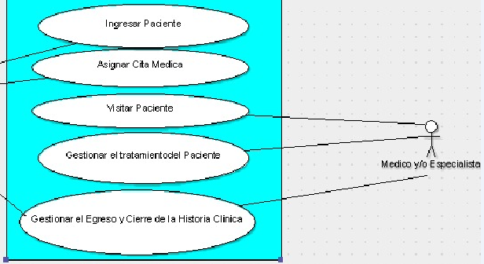

**6 DIAGRAMA DEL ACTOR ADMINISTRADOR INCLUIDOS Y EXTENDIDOS**

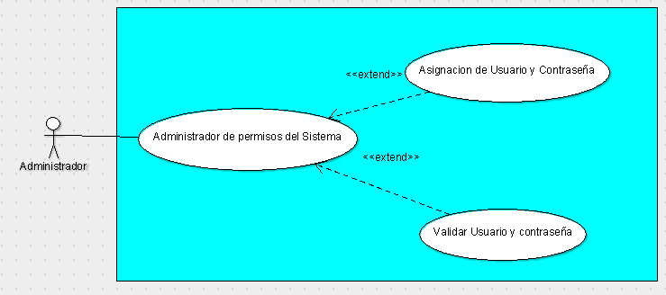

**DIAGRAMA DEL ACTOR AUXILIAR MÉDICO - INCLUIDOS Y EXTENDIDOS**

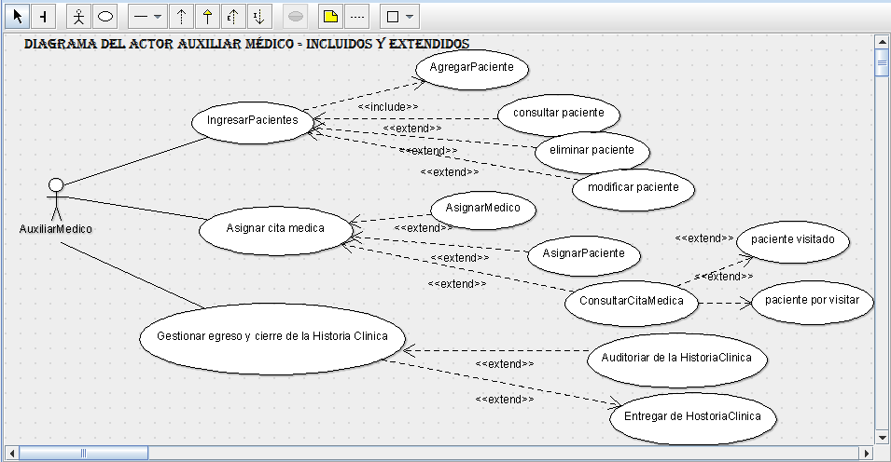

**DIAGRAMA MÉDICO Y/O ESPECIALISTA INCLUIDOS Y EXTENDIDOS**

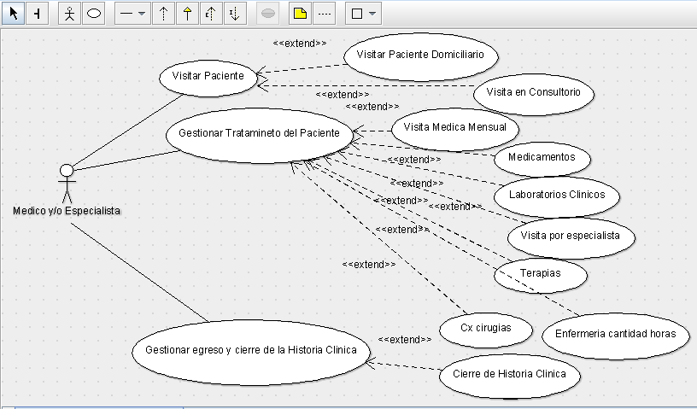

**7 DIAGRAMA DE CLASES**

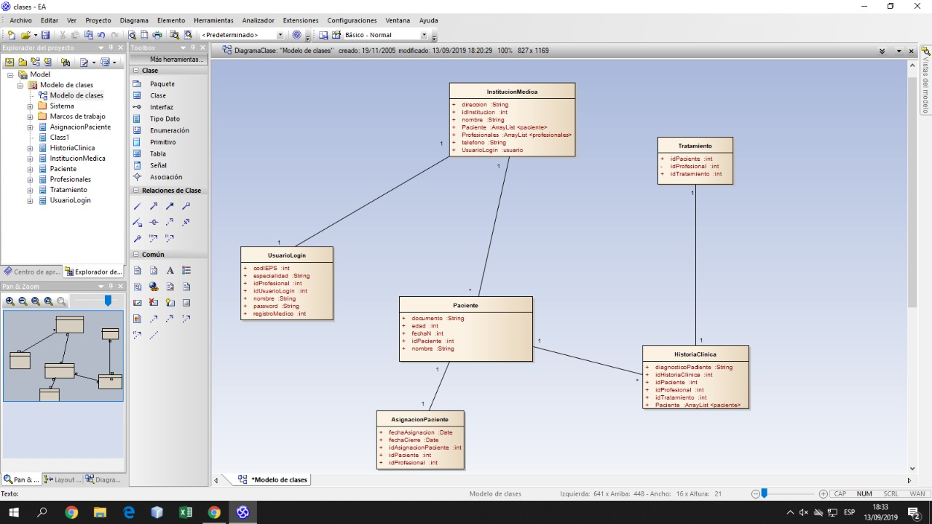

**IMG AÑADIDA A CARPETA**

**8 DIAGRAMA DE ARQUITECTURA**

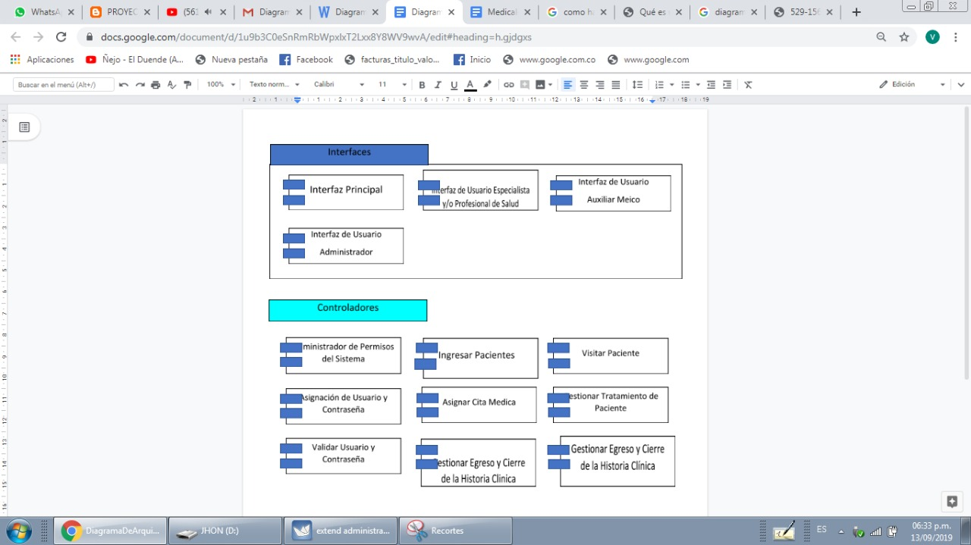

**AÑADIDO A LA CARPETA**